menu centre st joseph
semaine du 7 au 11 mars 2021
entrée | buffet d'entrées | buffet d'entrées | buffet d'entrées | buffet d'entrées | buffet d'entrées
plat du jour | tomate farcie grand-mère | rôti de dinde aux champignons | feuilleté de poisson | poulet grillé à l'américaine | donner kebab
plat du jour | filet de merlu aux câpres | omelette au fromage | émincé de volaille au curry | beignet de calamar à la romaine | poisson du jour
légume | riz pilaf | pâtes au beurre | blé croquant | polenta crémeuse | pommes de terre frites
légume | endives gratinées | gratin de choux fleur | tomates grillées | poêlée de carottes | légume du jour
fromages | fromage ou yaourt | fromage ou yaourt | fromage ou yaourt | fromage ou yaourt | fromage ou yaourt
desserts | fruits de saison | fruits de saison | fruits de saison | fruits de saison | fruits de saison
desserts | tarte tropézienne | crème brûlée maison | mousseline de pèches | Paris Brest praliné | glace du jour
desserts | compote du jour | compote du jour | compote du jour | compote du jour | compote du jour
entrée soir | buffet d'entrées | buffet d'entrées | buffet d'entrées | buffet d'entrées
entrée soir | salade verte | salade verte | salade verte | salade verte | bon week-end à tous
plat du jour | 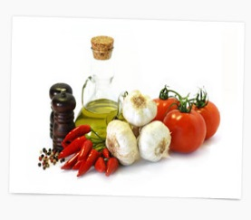  ravioli italiens | timbale de poisson à la crème de tomate | paupiette de veau sauce forestière | duo de jambon
légume |  | ratatouille niçoise et pommes de terre vapeur | haricots verts persillés | gratin de crozets
fromages | fromage ou yaourt | fromage ou yaourt | fromage ou yaourt | fromage ou yaourt
desserts | fruits de saison | fruits de saison | fruits de saison | fruits de saison
desserts | buffet de desserts | buffet de desserts | buffet de desserts | buffet de desserts

